DERIVATE

CENNI STORICI
Il concetto di derivata nasce nel XVII secolo ed è legato a tre tipi basilari di problemi.
Il primo era: data la formula che fornisce lo spazio percorso da un corpo in funzione del tempo, trovare la velocità e l'accelerazione istantanee e, viceversa, data la formula che fornisce l'accelerazione di un corpo in funzione del tempo, trovare la velocità e lo spazio percorso. Questo problema nasceva direttamente dallo studio del moto e la difficoltà che esso poneva nasceva dal fatto che le velocità e le accelerazioni che interessavano variavano da un istante all'altro. Nel calcolare una velocità istantanea, ad esempio, non si può, come nel caso della velocità media, dividere lo spazio percorso per il tempo impiegato, perché in un dato istante sia lo spazio percorso che il tempo impiegato sono uguali a zero, e $\frac{0}{0}$ è privo di significato. Ciò nondimeno, era chiaro per ragioni fisiche che gli oggetti mobili hanno una velocità in ogni istante del loro cammino. Il problema inverso di trovare lo spazio percorso una volta nota la formula per la velocità presentava una difficoltà analoga perché non si può moltiplicare la velocità istantanea per il tempo impiegato per ottenere lo spazio percorso in quanto la velocità varia da un istante all'altro.
Il secondo tipo di problema era quello di trovare la tangente a una curva. L'interesse per questo problema scaturiva da più di una fonte: era un problema di geometria pura ed aveva grande importanza per le applicazioni scientifiche. L'ottica, come sappiamo, era uno dei principali interessi scientifici del XVII secolo e la progettazione delle lenti interessava direttamente Fermat, Descartes, Huygens e Newton. Per studiare il passaggio della luce attraverso una lente bisogna conoscere l'angolo secondo cui il raggio colpisce la lente per poter applicare la legge di rifrazione. L'angolo che interessa è quello formato dal raggio e dalla normale alla curva (la normale è la perpendicolare alla tangente). Il problema era quindi quello di trovare la tangente o la normale. Un altro problema concernente la tangente a una curva nasceva dallo studio del moto, in quanto la direzione del moto di un corpo mobile in ciascun punto della sua traiettoria coincide con la direzione della tangente alla traiettoria nel punto.
In realtà, lo stesso significato di «tangente» era una questione aperta. Per le coniche la definizione della tangente come di una retta che tocca la curva in un unico punto e che sta tutta da una parte rispetto a essa era sufficiente (questa era la definizione usata dai Greci). Essa era però inadeguata per le curve più complicate che erano già entrate nell'uso del XVII secolo.
Il terzo problema era quello di trovare il valore massimo o minimo di una funzione. Quando una palla viene sparata da un cannone, la distanza orizzontale percorsa - cioè la gittata - dipende dall'angolo d'inclinazione del cannone rispetto al terreno. Un problema «pratico» consisteva nel trovare l'angolo che avrebbe massimizzato la gittata. All'inizio del XVII secolo Galileo provò che (nel vuoto) la gittata massima si ottiene in corrispondenza di un angolo di fuoco di 45° e trovò anche le altezze massime raggiunte dai proiettili sparati con i vari angoli. Anche lo studio del moto dei pianeti comportava problemi di massimo e minimo, come quello di trovare la massima e la minima distanza di un pianeta dal Sole.
[Morris Kline – Storia del pensiero matematico – Vol.I]

LA DERIVATA DI UNA FUNZIONE
Supponiamo di voler studiare la crescenza/decrescenza di una funzione e voler conoscere in ogni punto il suo andamento. Se prendiamo una retta tutto questo è semplice, perché una retta ha una pendenza costante, indicata dal coefficiente angolare. Per esempio, della retta $y=2x$ sappiamo che è crescente e che ogni unità che ci spostiamo a destra, ne dobbiamo percorrere due verso l’alto (coefficiente angolare $2$). Mentre la retta $y=−5x$ è decrescente, con coefficiente angolare $−5$.
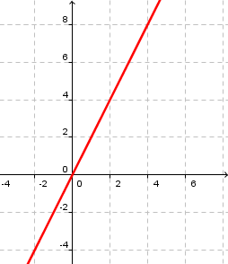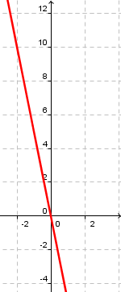

Per quanto riguarda le funzioni qualsiasi, tutto questo è più difficile. Pensiamo ad esempio alla parabola $y=x^{2}$. Per $x<0$ è decrescente, e la decrescenza diminuisce man mano che ci spostiamo verso 0; in $x=0$ la funzione non cresce e non decresce; per $x>0$ è crescente e la crescenza aumenta man mano che ci allontaniamo da 0.
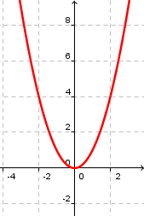

Come possiamo fare allora per quantificare la crescenza/decrescenza di una funzione qualsiasi? La risposta è quella di trovare, se esiste, la retta tangente alla funzione in un punto. Il coefficiente angolare di tale retta darà la pendenza della funzione in quel punto. L’insieme di tutti i coefficienti angolari delle rette tangenti ad ogni punto della funzione darà la pendenza generale. In sostanza andiamo ad approssimare la funzione, in ogni punto alla sua retta tangente in quel punto.

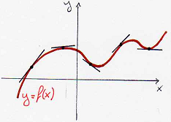

Non ci rimane che calcolare la retta tangente alla funzione in un punto.
Per prima cosa introduciamo il concetto di rapporto incrementale.
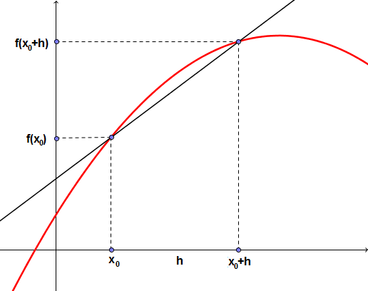
Dato un punto $\left(x_{0},f\left(x_{0}\right)\right)$, sia $h∈R$ un incremento sull’asse delle x. Quindi individuiamo un altro punto sulla funzione di coordinate $\left(x_{0}+h,f\left(x_{0}+h\right)\right)$. Il rapporto delle variazioni delle y e delle x di questi due punti si chiama rapporto incrementale. In formule:
$$\frac{Δy}{Δx}=\frac{f\left(x_{0}+h\right)−f\left(x_{0}\right)}{\left(x_{0}+h\right)−x_{0}}=\frac{f\left(x_{0}+h\right)−f\left(x_{0}\right)}{h}$$
Dove al denominatore la $x_{0}$ è stata semplificata.
Il rapporto incrementale $\frac{f\left(x_{0}+h\right)−f\left(x_{0}\right)}{h}$, geometricamente, rappresenta il coefficiente angolare della retta secante la funzione nei punti $\left(x_{0},f\left(x_{0}\right)\right)$ e $\left(x_{0}+h,f\left(x_{0}+h\right)\right)$.
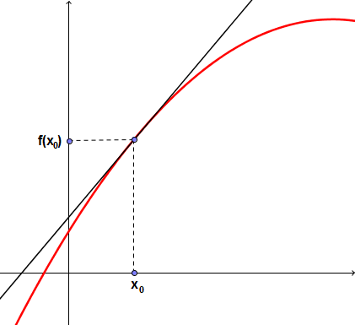
Se facciamo tendere l’incremento a 0, il punto $\left(x_{0}+h,f\left(x_{0}+h\right)\right)$ tenderà a sovrapporsi al punto $\left(x_{0},f\left(x_{0}\right)\right)$ e la retta, da secante diventerà tangente alla funzione nel punto $\left(x_{0},f\left(x_{0}\right)\right)$. Definiremo derivata della funzione nel punto proprio il coefficiente angolare di questa retta.

Definizione: $f^{'}\left(x_{0}\right)=\underset{h→0}{\text{lim}}\frac{f\left(x_{0}+h\right)−f\left(x_{0}\right)}{h}$ è la derivata della funzione nel punto $x_{0}$.

La definizione di derivata della funzione in un punto si può esprimere dicendo che è il limite, per l’incremento che tende a 0, del rapporto incrementale.

Definizione: l’insieme delle derivate della funzione in ogni punto si chiama funzione derivata della funzione data.

La derivata di una funzione si può indicare con vari simboli:
$f^{'}\left(x_{0}\right)$ $\text{Df}\left(x_{0}\right)$ $\frac{\text{df}}{\text{dx}}\left(x_{0}\right)$ (Leibniz) $\overset{˙}{f}\left(x_{0}\right)$ (Newton)
Noi useremo prevalentemente la prima forma.

IMPORTANTE: alla domanda “quale è il significato geometrico della derivata di una funzione in un punto?” la risposta è “Il coefficiente angolare della retta tangente alla funzione in quel punto.”

Osservazioni:
- Poiché la derivata è un limite, e un limite può non esistere, allora anche la derivata in un punto può non esistere. In particolare se il limite destro e sinistro (parleremo di derivata destra e sinistra) sono diversi, la derivata nel punto non esiste.
- La funzione derivata è essa stessa una funzione, quindi possiamo calcolare la sua funzione derivata, e così via.

IL CALCOLO DELLE DERIVATE
Per calcolare la derivata in un punto sarebbe dunque necessario calcolare un limite, ma vedremo che non sarà così, o meglio, potremo contare sulle regole di derivazione che ci permetteranno di “scavalcare” il calcolo del limite.
Adesso però facciamo due esempi di calcolo di una derivata con la definizione, ovvero calcolando il limite.

Esempio 1: calcolare la derivata della funzione $f\left(x\right)=x^{2}$ nel punto $x_{0}=3$.
Applichiamo la definizione: $f^{'}\left(x_{0}\right)=\underset{h→0}{\text{lim}}\frac{f\left(x_{0}+h\right)−f\left(x_{0}\right)}{h}$ ai nostri dati:
$$f^{'}\left(3\right)=\underset{h→0}{\text{lim}}\frac{{\left(3+h\right)}^{2}−3^{2}}{h}=\underset{h→0}{\text{lim}}\frac{9+6h+h^{2}−9}{h}=\underset{h→0}{\text{lim}}\frac{6h+h^{2}}{h}=\underset{h→0}{\text{lim}}\frac{h\left(6+h\right)}{h}=\underset{h→0}{\text{lim}}\left(6+h\right)=6$$
Ricapitolando, la derivata della funzione $f\left(x\right)=x^{2}$ nel punto $x_{0}=3$ è uguale a 6.
6 è dunque il coefficiente angolare della retta tangente alla funzione nel punto dato.

Esempio 2: vogliamo adesso calcolare la derivata della funzione $f\left(x\right)=x^{2}$ in un punto generico $x_{0}=x$. In questo modo troveremo la funzione derivata della funzione data.
Applichiamo ancora la definizione di derivata dove $x_{0}=x$:
$$f^{'}\left(x\right)=\underset{h→0}{\text{lim}}\frac{{\left(x+h\right)}^{2}−{\left(x\right)}^{2}}{h}=\underset{h→0}{\text{lim}}\frac{x^{2}+2\text{xh}+h^{2}−x^{2}}{h}=\underset{h→0}{\text{lim}}\frac{2\text{xh}+h^{2}}{h}=\underset{h→0}{\text{lim}}\frac{h\left(2x+h\right)}{h}=\underset{h→0}{\text{lim}}\left(2x+h\right)=2x$$
Quindi, data la funzione $f\left(x\right)=x^{2}$, la sua funzione derivata è $f^{'}\left(x\right)=2x$.
Si noti che, una volta che abbiamo la funzione derivata, è possibile calcolare la derivata in ogni punto. Se prendiamo la $x_{0}=3$ dell’Esempio 1, troviamo proprio 6.

Le derivate delle funzioni fondamentali e le regole di derivazione
Come abbiamo detto, se vogliamo trovare una funzione derivata non calcoliamo il limite (anche se potremmo farlo), ma ci avvaliamo di regole (teoremi che non dimostreremo) che “semplificano” il calcolo. Diamo di seguito due tabelle che permetteranno di calcolare le derivate. Per completezza, nelle tabelle sono riportate tutte le derivate delle funzioni più note, ma noi lavoreremo solo su quelle con sfondo giallo. Rimandiamo alla sezione degli esercizi per il calcolo.

Derivate delle funzioni fondamentali
Funzione | Funzione Derivata | Funzione | Funzione Derivata
$k$ (con $k∈R$) | 0 | $$\text{arcsenx}$$ | $$\frac{1}{\sqrt{1−x^{2}}}$$
$$x^{α}$$ | $${αx}^{α−1}$$ | $$\text{arccos}x$$ | $$−\frac{1}{\sqrt{1−x^{2}}}$$
$$x$$ | 1 | $$\text{arctgx}$$ | $$\frac{1}{1+x^{2}}$$
$$\frac{1}{x}$$ | $$−\frac{1}{x^{2}}$$ | $$\text{arc}\text{cot}\text{gx}$$ | $$−\frac{1}{1+x^{2}}$$
$$\sqrt{x}$$ | $$\frac{1}{2\sqrt{x}}$$
$$\sqrt[n]{x}$$ | $$\frac{1}{n\sqrt[n]{x^{n−1}}}$$ | Siano $\text{senhx}=\frac{e^{x}−e^{−x}}{2}$ , $\text{cosh}x=\frac{e^{x}+e^{−x}}{2}$
$$a^{x}$$ | $$a^{x}\text{ln}a$$ | $$\text{senhx}$$ | $$\text{cosh}x$$
$$e^{x}$$ | $$e^{x}$$ | $$\text{cosh}x$$ | $$\text{senhx}$$
$${\text{log}}_{a}x$$ | $$\frac{1}{x}{\text{log}}_{a}e$$ | $$\text{tghx}$$ | $$\frac{1}{{\text{cosh}}^{2}x}$$
$$\text{ln}x$$ | $$\frac{1}{x}$$ | $$\text{cot}\text{ghx}$$ | $$−\frac{1}{{\text{senh}}^{2}x}$$
$$\text{senx}$$ | $$\text{cos}x$$ | $\text{arcsenhx}$, $\text{settsenhx}$ | $$\frac{1}{\sqrt{1+x^{2}}}$$
$$\text{cos}x$$ | $$−\text{senx}$$ | $\text{arccos}\text{hx}$, $\text{sett}\text{cosh}x$ | $$\frac{1}{\sqrt{x^{2}−1}}$$
$$\text{tgx}$$ | $$1+{\text{tg}}^{2}x=\frac{1}{{\text{cos}}^{2}x}$$ | $\text{arctghx}$, $\text{setttghx}$ | $\frac{1}{1−x^{2}}$ $\left(\left|x\right|<1\right)$
$$\text{cot}\text{gx}$$ | $$−1−\text{cot}g^{2}x=−\frac{1}{{\text{sen}}^{2}x}$$ | $\text{arc}\text{cot}\text{ghx}$, $\text{sett}\text{cot}\text{ghx}$ | $−\frac{1}{x^{2}−1}$ $\left(\left|x\right|<1\right)$
Regole di derivazione
Funzione | Funzione Derivata | Funzione (Generalizzazioni) | Funzione Derivata
$k⋅f(x)$ con $k∈R$ | $$k⋅f^{'}(x)$$
$$f(x)±g(x)$$ | $$f^{'}(x)±g^{'}(x)$$ | $$\sum_{i=1}^{n}{f_{i}(x)}$$ | $$\sum_{i=1}^{n}{f_{i^{′}}(x)}$$
$$f(x)⋅g(x)$$ | $$f^{'}(x)⋅g(x)+f(x)⋅g^{'}(x)$$ | $$\prod_{i=1}^{n}{f_{i}(x)}$$ | $$\underset{n}{\sum^{n}{}}$$
$$\frac{f(x)}{g(x)}$$ | $$\frac{f^{'}(x)⋅g(x)−f(x)⋅g^{'}(x)}{{\left[g(x)\right]}^{2}}$$
$$g\left[f(x)\right]$$ | $$g^{'}\left[f(x)\right]⋅f^{'}(x)$$ | $$f_{1}\left(f_{2}\text{.}\text{.}\text{.}\left(f_{n}\left(x\right)\right)\right)$$ | $$\prod_{i=1}^{n}{f_{i^{′}}\left(f_{i+1}\text{.}\text{.}\text{.}\left(f_{n}\left(x\right)\right)\right)}$$
$f(x)^{g(x)}$, f(x)>0 | $$f(x)^{g(x)}⋅\left[g^{'}(x)⋅\text{ln}f(x)+g(x)⋅\frac{f^{'}(x)}{f(x)}\right]$$ | Dimostrazione:  $f(x)^{g(x)}=e^{\text{ln}\left[f(x)^{g(x)}\right]}=e^{g(x)⋅\text{ln}f(x)}$ da cui derivando:  $$\frac{d}{\text{dx}}\left[f(x)^{g(x)}\right]=\frac{d}{\text{dx}}\left[e^{g(x)⋅\text{ln}f(x)}\right]=$$  $$=e^{g(x)⋅\text{ln}f(x)}⋅\left[g^{'}(x)⋅\text{ln}f\left(x\right)+g(x)⋅\frac{f^{'}(x)}{f(x)}\right]=$$  $$=f(x)^{g(x)}⋅\left[g^{'}(x)⋅\text{ln}f\left(x\right)+g(x)⋅\frac{f^{'}(x)}{f(x)}\right]=$$
$$f^{−1}(y)$$ | $$\frac{1}{f^{'}(x)}|_{x=f^{−1}(y)}$$ | Esempio:  Sia $x=\text{sen}y$ quindi $y=\text{arcsen}x$ per $y∈\left[−\frac{π}{2},\frac{π}{2}\right]$ e $x∈\left[−1,1\right]$  $$\frac{d}{\text{dx}}\left[\text{arcsen}x\right]=\frac{1}{\text{cos}y}|_{y=\text{arcsen}x}=\frac{1}{\sqrt{1−x^{2}}}$$  essendo $\text{cos}y=\sqrt{1−{\text{sen}}^{2}y}=\sqrt{1−x^{2}}$

IL RAPPORTO TRA CONTINUITA’ E DERIVABILITA’
I concetti di Continuità e Derivabilità sono connessi tra loro tramite un teorema.

Teorema. Se una funzione è derivabile in un punto allora è continua in quel punto.

Quindi essere derivabile implica essere continua, ma non è sempre vero il viceversa, ad esempio, la funzione $y=\left|x\right|$ è continua in 0, ma non è ivi derivabile:

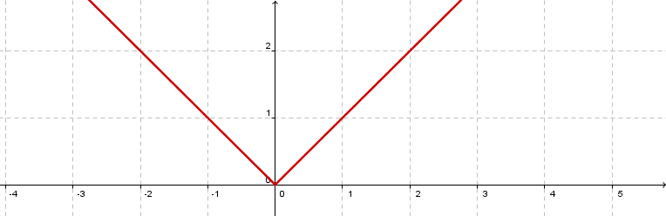

PUNTI DI NON DERIVABILITA’
Poiché la derivata di una funzione in un punto è il valore di un limite, la derivata può non esistere e la funzione si dice non derivabile in quel punto. In particolare se:
la derivata sinistra, che corrisponde al limite sinistro: $f_{−}^{'}\left(x_{0}\right)=\underset{h→0^{−}}{\text{lim}}\frac{f\left(x_{0}+h\right)−f\left(x_{0}\right)}{h}$ e
la derivata destra, che corrisponde al limite destro: $f_{+}^{'}\left(x_{0}\right)=\underset{h→0^{+}}{\text{lim}}\frac{f\left(x_{0}+h\right)−f\left(x_{0}\right)}{h}$
sono finite ma diverse, per il teorema di unicità del limite, non esiste neppure la derivata, se una delle due derivate è $±∞$, si dice comunque che la funzione non è derivabile.

Di seguito alcune figure con la classificazione dei casi di non derivabilità.
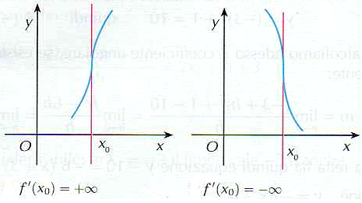 | punti di flesso verticale
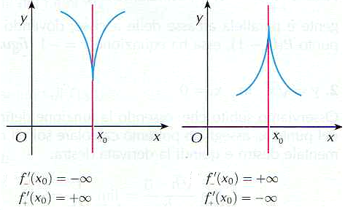 | cuspidi
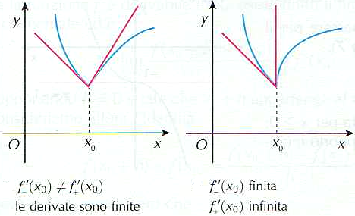 | punti angolosi

TEOREMI SULLE DERIVATE
Sulle funzioni derivate esistono alcuni teoremi dei quali ne faremo solamente uno. Tale teorema ci permette di collegare il segno della derivata con la crescenza/decrescenza della funzione.
Teorema. Sia data una funzione derivabile $f:D→R$ e sia $A⊆D$.
a. Se $∀x∈A$ $f^{'}\left(x\right)>0$ allora la funzione è crescente in A
b. $∀x∈A$ $f^{'}\left(x\right)=0$ se e solo se la funzione è costante in A
c. Se $∀x∈A$ $f^{'}\left(x\right)<0$ allora la funzione è decrescente in A

Osservazione: le condizioni a. e c. Sono solo sufficienti, infatti potremmo avere una funzione sempre crescente in un intervallo A, ma in alcuni punti dell’intervallo la derivata può essere nulla.

Questo teorema ci sarà utile nello studio della funzione, in quanto, studiando il segno della funzione derivata, potremo dire dove la funzione data è crescente, decrescente, costante ed individuare eventuali punti di max/min relativi e punti di flesso.

LE DERIVATE SUCCESSIVE (O DI ORDINE SUPERIORE)
Abbiamo detto che la funzione derivata è una funzione, quindi possiamo calcolarne la derivata, che prenderà il nome di derivata seconda. A sua volta la derivata seconda si può derivare ancora ed otterremo la derivata terza, e così via. Teniamo però presente il concetto che non tutte le funzioni sono derivabili o derivabili in tutto il dominio.
Le derivate successive si indicano così: $f^{'},f^{''},f^{'''},\text{.}\text{.}\text{.}$
Esempio: $f\left(x\right)=x^{3}$, $f^{'}\left(x\right)=3x^{2}$, $f^{''}\left(x\right)=6x$, $f^{'''}\left(x\right)=6$,...

